**МИНОБРНАУКИ РОССИИ**

**Санкт-Петербургский государственный**

**электротехнический университет**

**«ЛЭТИ» им. В.И. Ульянова (Ленина)**

**Кафедра МО ЭВМ**

отчет

**по лабораторной работе №5**

**по дисциплине «Операционные системы»**

Тема: **Сопряжение стандартного и пользовательского**

**обработчиков прерывания**

|  |  |  |
| --- | --- | --- |
| Студентка гр. 6381 |  | Шарипова Р. |
| Преподаватель |  | Губкин А.Ф. |

Санкт-Петербург

2018

**Цель работы:**

Исследование возможности встраивания пользовательского обработчика прерываний в стандартный обработчик от клавиатуры. Пользовательский обработчик прерывания получает управление по прерыванию (int 09h) при нажатии клавиши на клавиатуре. Он обрабатывает скан-код и осуществляет определенные действия, если скан-код совпадает с определенными кодами, которые он должен обрабатывать. Если скан-код не совпадает с этими кодами, то управление передается стандартному прерыванию.

**Функции и структуры данных управляющей программы:**

|  |  |
| --- | --- |
| **Название** | **Назначение** |
| Write_message | Вывод сообщения на экран |
| Interr_09 | Собственный обработчик прерывания для 09. Проверяет, не является ли введённый символ «1», «2» или «3». Если да– заменят его соответственно на «A», «B» или «C». |
| Un_check | Проверяет, не указал ли пользователь флаг «/un» при вызове программы |
| IS_LOADED | Проверяет, установлено ли пользовательское прерывание |
| Load_interr | Сохраняет стандартные обработчики прерываний и загружает собственные обработчики |
| Unload_interr | Восстанавливает сохранённые заранее обработчики прерываний и выгружает резидентную программу |
| Make_resident | Оставляет программу резидентной в памяти |

|  |  |
| --- | --- |
| **Название** | **Назначение** |
| flag | Флаг, равный 1, если программа не является резидентной, и 0, если наоборот |
| Message1 | Сообщение о том, что программа только что была загружена в память резидентной |
| Message2 | Сообщение о том, что резидентная программа была выгружена из памяти |
| Message3 | Сообщение, выдающееся при попытке повторно оставить программу резидентной в памяти |
| keep_cs_09 | Переменная для хранения сегмента старого прерывания |
| keep_ip_09 | Переменная для хранения смещения старого прерывания 09 |
| keep_PSP | Хранит PSP |
| REQ_KEY_1 | Скан-код клавиши «1» |
| REQ_KEY_2 | Скан-код клавиши «2» |
| REQ_KEY_3 | Скан-код клавиши «3» |
| SAVED_AX | Хранит содержимое AX |
| SAVED_SP | Для сохранения стека |
| SAVED_SS | Для сохранения стека |

**Ход работы:**

Шаг 1:

Был написан и отлажен программный модуль типа .EXE, который выполняет такие же функции, как в программе ЛР4, а именно:

1. Проверяет, установлено ли пользовательское прерывание с вектором 09h.
2. Если прерывание не установлено, то устанавливает резидентную функцию для обработки прерывания и настраивает вектор прерываний. Адрес точки входа в стандартный обработчик прерывания находится в теле пользовательского обработчика. Осуществляется выход по функции 4Ch прерывания int 21h.
3. Если прерывание установлено, то выводится соответственное сообщение и осуществляется выход по функции 4Ch прерывания int 21h.

Программа должна содержать код устанавливаемого прерывания в виде удаленной процедуры. Этот код будет работать после установки при возникновении прерывания. Он должен выполнять следующие функции:

1. Сохранить значения регистров в стеке при входе и восстановить их при выходе.
2. При выполнении тела процедуры анализируется скан-код.
3. Если этот код совпадает с одним из заданных, то требуемый код записывается в буфер клавиатуры.
4. Если этот код не совпадает ни с одним из заданных, то осуществляется передача управления стандартному обработчику прерывания.

Шаг 2:

Запустила отлаженную программу и убедилась, что резидентный обработчик прерывания 09h установлен.

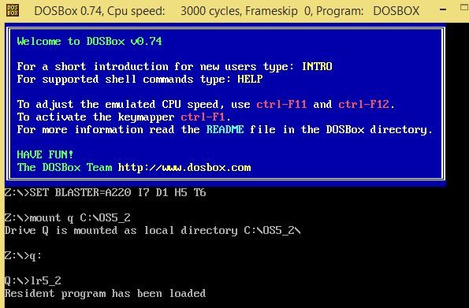

*Рисунок 1*

Шаг 3:

Проверила размещение прерывания в памяти. Для этого запустила программу ЛР3, которая отображает карту памяти в виде списка блоков MCB.

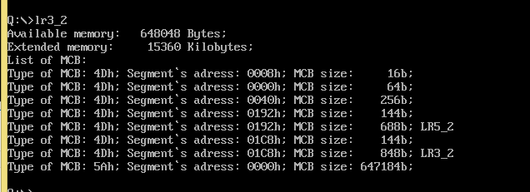

*Рисунок 2*

Шаг 4:

Запустила отлаженную программу еще раз и убедилась, что программа определяет установленный обработчик прерываний.



*Рисунок 3*

Шаг 5:

Запустила отлаженную программу с ключом выгрузки и убедилась, что резидентный обработчик прерывания выгружен, то есть сообщения на экран не выводятся, а память, занятая резидентом освобождена.



*Рисунок 4*

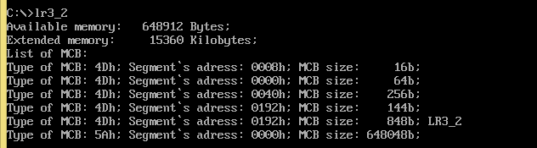

*Рисунок 5*

**Ответы на контрольные вопросы:**

1. *Какого типа прерывания использовались в работе?*

*В работе использовались* аппаратное прерывание int 09h, а также пользовательское прерывание int 21h.

1. *Чем отличается скан код от кода ASCII?*

Скан-код – код, присвоенный каждой клавише, с помощью которого драйвер клавиатуры распознаёт, какая клавиша была нажата. ASCII-код – код, определяющий закреплённый за клавишей символ.

**Вывод:**

В ходе выполнения данной лабораторной работы была исследована возможность встраивания пользовательского обработчика прерываний в стандартный обработчик от клавиатуры.